
ΠΡΕΣΒΕΙΑ ΚΥΠΡΙΑΚΗΣ
ΔΗΜΟΚΡΑΤΙΑΣ ΣΤΗ ΜΟΣΧΑ

Σας προσκαλούμε την Πέμπτη 23 Μαρτίου 2017 στις 18.00

στη μουσική-φιλολογική εκδήλωση «Αφιέρωμα στο Βασίλη Μιχαηλίδη» με την ευκαιρία συμπλήρωσης 100 χρόνων από το θάνατο του θρυλικού ποιητή της Κύπρου

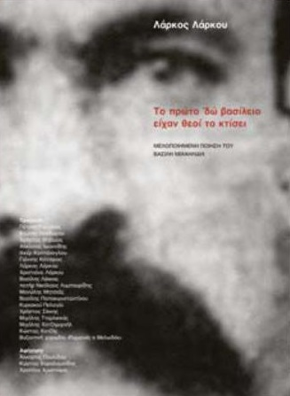

ΛΑΡΚΟΣ ΛΑΡΚΟΥ Το πρώτο ’δω βασίλειο είχαν θεοί το κτίσει

Μελοποιημένη ποίηση του Βασίλη Μιχαηλίδη



Χαιρετισμό θα απευθύνει ο Εξ. Πρέσβης της Κυπριακής Δημοκρατίας, κ. Γιώργος Κασουλίδης

Θα ακουστούν ζωντανά τα τραγούδια από το CD και βιβλίο του συνθέτη Λάρκου Λάρκου «το πρώτο ’δω βασίλειο είχαν θεοί το κτίσει», το οποίο θα διατίθεται στην εκδήλωση

Συμμετέχουν:
Λάρκος Λάρκου: λαούτο, φωνή, κιθάρα
Μαριάννα Μουμτζή: κρούστα, κανονάκι
Αφροδίτη Νικολάου: ηλεκτρικό μπάσο
Γιάννης Κωφόπουλος: φωνή, κρουστά
Χρίστος Κασουλίδης: φωνή, βιολί
Pavel Protasov: πνευστά
Anna Hoffman: φωνή
Daria Lebedeva: βιολί
Elizaveta Malyakina: βιολί
Anna Dementeva: βιόλα
Natalia Volegova: βιολοντσέλο

Παρουσίαση:

Θεοδώρα Γιαννίτση
Γιώργος Παναγόπουλος

Η εκδήλωση πραγματοποιείται με τη στήριξη των Πολιτιστικών Υπηρεσιών του Υπουργείου Παιδείας και Πολιτισμού της Κύπρου
και του Κέντρου Ελληνικού Πολιτισμού – Κ.Ε.Π. (www.hecucenter.ru )

